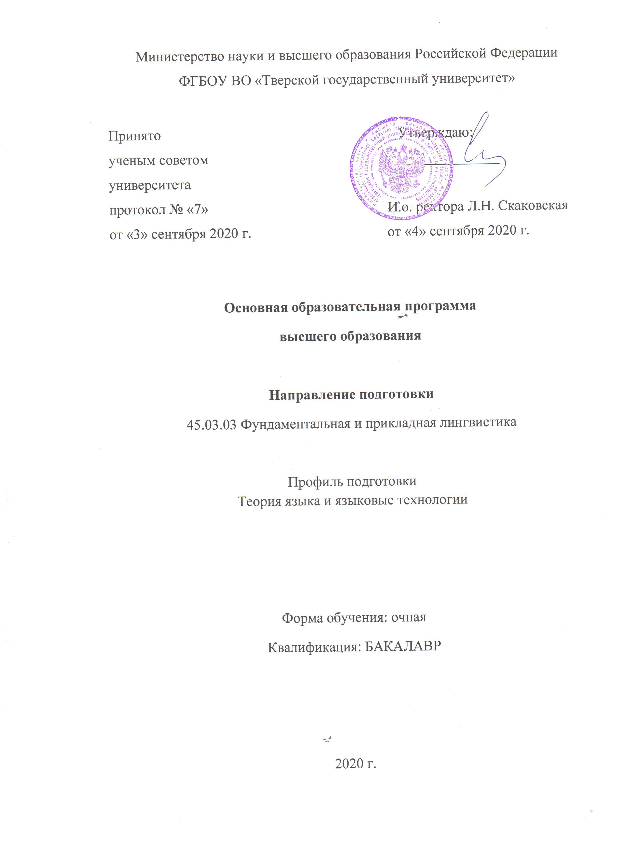
Оглавление

Раздел 1. Общая характеристика основной образовательной программы (ООП)……………………………………………………………………………....…3
1.1. Нормативно-правовые документы для разработки ООП…………………………3
1.2. Квалификация, присваиваемая выпускникам……………………………..……5
1.3. Направленность программы ООП………………………………………......……5
1.4. Область и объекты профессиональной деятельности…………………..….....6
1.5. Виды и задачи профессиональной деятельности…………………....................….8
1.6. Планируемые результаты освоения ООП (Приложение 1) ……………………...9
1.7. Контроль качества освоения ООП……………………..……………………….....12
1.8. Сведения о профессорско-преподавательском составе……………..……...…….14
1.9. Сведения о материально-технической базе…………………..………..…..…32
1.10. Финансовые условия реализации ООП………………………………....…..67

Раздел 2. Документы, определяющие содержание и организацию
образовательного процесса…………………………………………..……..……69
2.1. Учебный план……………………………………..………………………..…..69
2.2. Календарный учебный график………………………………..……………...…69
2.3. Рабочие программы дисциплин (Приложение 2) ………….…………….......…..69
Раздел 3. Практики, в том числе НИР (Приложение 3) ……………….…...….…69
Раздел 4. Государственная итоговая аттестация (Приложение 4) …………………70
Список разработчиков и экспертов ООП……………………..…………..…...71
Обновление ООП ………………………………………………………………....72

ПРИЛОЖЕНИЯ:

Приложение 1. Карты компетенций
Приложение 2. Рабочие программы дисциплин (с фондами оценочных средств для промежуточной аттестации)
Приложение 3. Программы практик, в том числе НИР (с фондами оценочных средств для промежуточной аттестации)
Приложение 4. Требования к выпускной квалификационной работе

Раздел 1. Общая характеристика ООП
Основная образовательная программа высшего образования разработана в соответствии с актуализированным федеральным государственным образовательным стандартом высшего образования по направлению подготовки 45.03.03 – Фундаментальная и прикладная лингвистика, утвержденного приказом Министерства образования и науки Российской Федерации от 24.04.2018 г. №323. Данная образовательная программа высшего образования представляет собой комплекс основных характеристик образования (объем, содержание, планируемые результаты), организационно-педагогических условий, форм аттестации, необходимых для реализации качественного образовательного процесса по данному направлению подготовки. Образовательная программа разработана с учетом развития науки, культуры, экономики, техники, технологий и социальной сферы, потребностей регионального рынка труда, а также с учетом следующих профессиональных стандартов:
1. 06.013 Специалист по информационным ресурсам.
2. 11.006 Редактор средств массовой информации.
ООП ВО включает в себя учебный план, календарный учебный график, рабочие программы дисциплин, программы практик, программу государственной итоговой аттестации, оценочные материалы, методические материалы, обеспечивающие реализацию образовательных технологий, а также другие материалы, обеспечивающие качество подготовки обучающихся.
1.1. Нормативно-правовые документы для разработки ООП
- Нормативно-правовую базу разработки образовательной программы составляют:
- Федеральный закон об образовании в Российской Федерации от 29 декабря 2012 года №273-ФЗ.
- Федеральный государственный образовательный стандарт высшего образования (ФГОС ВО) по направлению 45.03.03 Фундаментальная и прикладная лингвистика, утвержденный приказом Министерства образования и науки Российской Федерации от 06.03.2015 г. №181.
- Профессиональный стандарт «Редактор средств массовой информации» [Приказ Минтруда России от 04.08.2014 № 538н. Зарегистрировано в Минюсте России 28.08.2014 № 33899]
- Профессиональный стандарт «Специалист по информационным ресурсам» [Приказ Минтруда России от 08.09.2014 № 629н. Зарегистрировано в Минюсте России 26.09.2014 № 34136]
- Профессиональный стандарт «Экскурсовод (гид)» [Приказ Минтруда России от 04.08.2014 № 539н. Зарегистрировано в Минюсте России 01.09.2014 № 33924]
- Профессиональный стандарт «Менеджер продуктов в области информационных технологий» [Приказ Минтруда России от 20.11.2014 № 915н. Зарегистрировано в Минюсте России 18.12.2014 № 35273]
- Порядок организации и осуществления образовательной деятельности по образовательным программам высшего образования – программам бакалавриата, программам специалитета, программам магистратуры, утвержденный приказом Министерства образования и науки Российской Федерации от 05 апреля 2017 г. №301.
- Приказ Минобрнауки России от 20.07.2016 г. №884 «О значениях базовых нормативов затрат на оказание государственных услуг в сфере образования и науки, молодежной политики, опеки и попечительства несовершеннолетних граждан значений отраслевых корректирующих коэффициентов к ним».
- Приказ Минобрнауки России от 22 января 2015 г. № ДЛ-1\05вн. «Об утверждении Методических рекомендаций по разработке основных профессиональных образовательных программ и дополнительных профессиональных программ с учетом соответствующих профессиональных стандартов».
- Устав ФГБОУ ВО «Тверской государственный университет».
- Нормативные документы по организации учебного процесса в Тверском государственном университете. (сайт ТвГУ, http://university.tversu.ru/sveden/document/

1.2. Квалификация, присваиваемая выпускникам
Бакалавр
1.3. Направленность (программа бакалавриата) образовательной программы
45.03.03 Фундаментальная и прикладная лингвистика (уровень бакалавриата).
Направленность ООП: Теория языка и языковые технологии
Руководитель ООП – Логунов Михаил Львович, к. филол. н., доцент.
Тьютор – Розова Кира Львовна, к.филол.н., доцент
Специалист по УМР – Спешилова Галина Валентиновна.
Нормативный срок освоения ООП – 4 года
Трудоемкость образовательной программы – 240 з.е.
Выпускающие кафедры: кафедра фундаментальной и прикладной лингвистики
Места прохождения практики:
ООО «Альфа-Пресс»

Места возможного трудоустройства:
Государственные, коммерческие учреждения средств массовой информации, экономические и юридические предприятия, правоохранительные органы, научно-исследовательские центры, центры программного обеспечения, высшее учебное заведение.
Форма обучения – очная
Язык образования – русский.
Срок действия государственной аккредитации – до 19.09.2024 г.

1.4. Область и объекты профессиональной деятельности
Область профессиональной деятельности выпускников, освоивших программу бакалавриата, включает решение комплексных задач по теоретической фундаментальной и прикладной лингвистике, проектирование и сопровождение объектов лингвистических технологий, лингвистическую экспертизу.
Области профессиональной деятельности и (или) сферы профессиональной деятельности, в которых выпускники, освоившие программу бакалавриата (далее - выпускники), могут осуществлять профессиональную деятельность:
1. 06.013 Специалист по информационным ресурсам.
2. 11.006 Редактор средств массовой информации.
Выпускники могут осуществлять профессиональную деятельность в других областях профессиональной деятельности и (или) сферах профессиональной деятельности при условии соответствия уровня их образования и полученных компетенций требованиям к квалификации работника.
Профессиональные перспективы выпускников университета связаны с деятельностью в средствах массовой информации; коммерческих структурах, центрах общественных связей, общественных приемных, информационно-аналитических службах, отделах социального маркетинга и др.), государственных структур федерального, регионального и местного уровней, органах местного самоуправления, негосударственных и общественных учреждениях и организациях.
Основная образовательная программа составлена с учетом запросов населения региона в получении профессионального образования. Организация учебного процесса в рамках реализуемой ООП осуществляется с максимальным использованием элементов исследований, инновационных технологий.
Важными характеристиками ООП являются оперативное обновление образовательных технологий, внедрение новых цифровых технологий обучения, в том числе за счет создания цифровой образовательной среды, разработки и обновления учебников и учебных пособий (включая электронные) в соответствии с требованиями образовательного стандарта, организации учебного процесса с максимальным использованием элементов научных исследований, инновационных технологий, обеспечение доступа к российским и мировым информационным ресурсам, обеспечение развития электронной библиотеки.
Основу программы составляет обучение навыков применения теоретических и практических аспектов перевода и редактирования специальных текстов (политических, рекламных, научно-популярных и др.) с иностранных языков на русский; с русского языка на иностранные языки.
Образовательная программа разработана в рамках Федерального государственного образовательного стандарта с учетом мировых тенденций подготовки бакалавров, дополненная авторскими методиками и новаторским подходом. Основной акцент в обучении студентов сделан на углубленное изучение основополагающих предметов и практику, творческий характер обучения; практичность, технологичность подготовки; ориентированность на запросы работодателей.
ООП ВО включает в себя учебный план, календарный учебный график, рабочие программы дисциплин, программы практик, программу государственной итоговой аттестации, оценочные материалы, методические материалы, обеспечивающие реализацию образовательных технологий, а также другие материалы, обеспечивающие качество подготовки обучающихся.
Миссия (цели) образовательной программы
ООП имеет своей целью формирование высококвалифицированных кадров в сфере средств массовой информации и деловой коммуникации, обладающих универсальными, общепрофессиональными и профессиональными компетенциями, приобретенными в условиях академической, социальной и профессиональной мобильности; способных управлять коммуникациями как стратегическими ресурсами компании. ООП предполагает подготовку работников, занимающих активную гражданскую позицию и направляющих свою профессиональную деятельность на решение социально значимых задач, связанных с формированием и усилением системы социальных коммуникаций между различными социальными субъектами, инициации информационных потоков, основанных на доверии и взаимопонимании, обеспечивающих эффективное экономическое, научное и культурное сотрудничество; формирование общественного мнения государственных и негосударственных институтов и структур.

Объекты профессиональной деятельности
Объектами профессиональной деятельности выпускников, освоивших программу бакалавриата, являются феномены всех уровней и планов языковой структуры (фонетики, морфологии, лексики, синтаксиса, дискурса, семантики), электронные языковые ресурсы (лингвистические корпуса, словари, тезаурусы, онтологии, базы данных и базы знаний), лингвистические технологии, применяемые в электронных системах различного назначения (поисковых системах, системах машинного перевода, системах управления, системах обработки звучащей речи, экспертных системах, электронных языковых ресурсах).

1.5. Виды и задачи профессиональной деятельности
Виды профессиональной деятельности:
- Научно-исследовательская деятельность.
- Экспертно-аналитическая деятельность.
Задачи профессиональной деятельности
Научно-исследовательская деятельность:
- самостоятельное пополнение, критический анализ и применение теоретических и практических знаний в области лингвистики и смежных наук, участие в междисциплинарных проектах на инновационных направлениях фундаментальной науки;
- самостоятельное проведение исследований в области теории языка, лингвистики конкретных языков, прикладной и компьютерной лингвистики;
- самостоятельное планирование и проведение научных экспериментов в области общей теории языка, изучения русского языка и языков народов России, иностранных языков; оформление результатов научных исследований.
- самостоятельный поиск, изучение и критический анализ материалов существующих лингвистических исследований, методик, языковых ресурсов;
- самостоятельный сбор и документирование языковых данных, включая данные бесписьменных и исчезающих языков;
- самостоятельное планирование и проведение научных экспериментов, в том числе, при наличии подобного оборудования, с использованием высокоточных методов регистрации мозговой активности (электроэнцефалография (вызванные потенциалы) и функциональная магнитно-резонансная томография) и движений глаз, и анализ их результатов;
- оформление и представление результатов научных исследований;

Экспертно-аналитическая деятельность:
- экспертный анализ различных типов устного и письменного дискурса с целью извлечения знаний, определения тональности текста, идентификации личности говорящего и с другими прикладными целями;
- мониторинг информационных массивов (прессы, баз данных) и подготовка на этой основе аналитических материалов;
- системно-аналитические исследования в любой предметной области (систематизация, разработка классификаторов и рубрикаторов, типологизация, моделирование);
- проведение судебной лингвистической экспертизы;
- экспертная оценка языковой ситуации и выработка рекомендаций в сфере языковой политики.

